Варіант 1
Початковий рівень
- (3 б) Накресліть пряму $MN$. Побудуйте:
А) Точку $A$, що належить променю $NM$, але не належить відрізку $MN$;
Б) Промінь $AL$, що не лежить на прямій $MN$;
В) Точку $C$, що належить відрізку $AM$;

Середній рівень
- (1 б) Кут $MLK$ дорівнює $128°$, $LA$ – бісектриса цього кута. Знайдіть кут $ALK$.

- (2 б) На відрізку $CB$, що дорівнює 42 см, взята точка $A$. Знайдіть довжину відрізка $AB$, якщо вона на 8 см довша за $CA$

Достатній рівень
- (1 б) Промінь $MA$ є бісектрисою кута $KML$. Виконайте рисунок, продовжте записи:
- Якщо $∠KML=84°$, то $∠KMA=$_____
- Якщо $∠LMA=37°$, то $∠KML=$_____

- (2 б) Кут $AOB=124°$. Від променя $OB$ відкладено кут $BOD$, що дорівнює $90°$, так, що промінь $OD$ проходить між сторонами кута $AOB$. Побудуйте рисунок. Знайдіть величину $∠AOD$.

Високий рівень
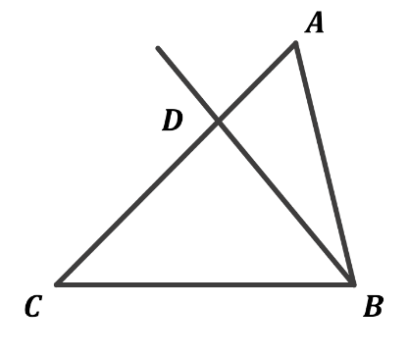

- (3 б) Використовуючи рисунок, знайдіть $∠ABD$, якщо він в 3 рази менший, ніж $∠CBD$, а кут $CBA$ дорівнює $68°$
Варіант 2
Початковий рівень
- (3 б) Накресліть пряму $MN$. Побудуйте:
А) Точку $A$, що належить променю $MN$, але не належить відрізку $MN$;
Б) Промінь $AL$, що не лежить на прямій $MN$;
В) Точку $C$, що належить відрізку $NA$;

Середній рівень
- (1 б) Кут $KML$ дорівнює $64°$, $MA$ – бісектриса цього кута. Знайдіть кут $AMK$.

- (2 б) На відрізку $MN$, що дорівнює 24 см, взята точка $A$. Знайдіть довжину відрізка $MA$, якщо вона на 4 см коротша за $AN$

Достатній рівень
- (1 б) Промінь $BD$ є бісектрисою кута $ABC$. Виконайте рисунок, продовжте записи:
- Якщо $∠ABC=124°$, то $∠DBC=$_____
- Якщо $∠ABD=41°$, то $∠ABC=$_____

- (2 б) Кут $AOB=139°$. Від променя $OB$ відкладено кут $BOD$, що дорівнює $52°$, так, що промінь $OD$ проходить між сторонами кута $AOB$. Побудуйте рисунок. Знайдіть величину $∠AOD$

Високий рівень
- (3 б) Промінь $BM$ проходить між сторонами кута $ABC$. Знайдіть градусну міру кута $ABM$, якщо він на $24°$ менший ніж кут $CBM$, а кут $CBA$ дорівнює $64°$

